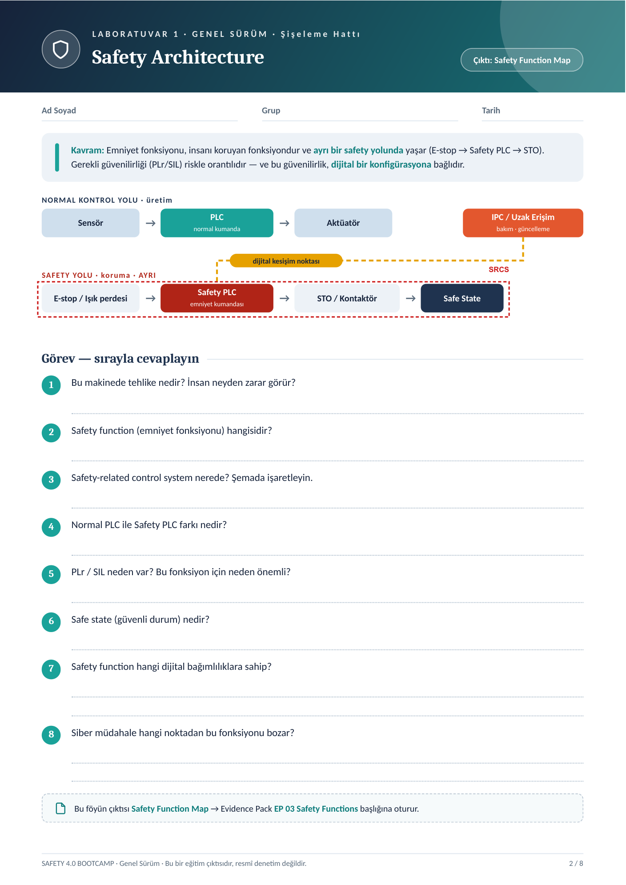
OMAR ALFAROUK NAJJAR
225541608
25.10.2026
Bant ağzı ve carousel plakalarında el/kol sıkışması, ezilme, makaslanma; en kötüsü bakımda bandın beklenmedik çalışması.
SF1 Acil durdurma (E-stop+çekme halatı → Safety PLC → STO); SF2 Bakım kapağı kilidi (kapak açıkken hareket yok).
Girişler (E-stop, halat, kapak kilidi) → Safety PLC → STO/kontaktör: şemada kırmızı çerçeve. PLC, HMI, uzak erişim dışında.
Normal PLC üretimi yönetir; Safety PLC sertifikalı, çift kanallı, arızada güvenli duruma geçer, konfigürasyonu kilitli ve doğrulanır.
Risk ağır ve geri dönüşsüz → hedef PLr d (varsayım); bu güvenilirlik doğru konfigürasyona bağlı, uzaktan değişirse boşa çıkar.
STO etkin: bant durur, enerjisiz; kendiliğinden başlamaz, yalnız kontrolden sonra bilinçli reset + start ile çalışır.
Safety PLC firmware/konfigürasyonu, mühendislik istasyonu, uzak servis erişimi (hesaplar), sürücü STO parametreleri, normal PLC ile
durum iletişimi (yalnız okuma), parola/anahtar, yedek ve yama dosyaları, log/zaman.
Uzak servis erişimi → ağ → mühendislik istasyonu → Safety PLC konfigürasyonu (dijital kesişim): kilit/STO mantığı etkisizleştirilir,
bypass eklenir. Ayrıca laptop/USB ile değiştirilmiş proje, sürücü STO parametresi.

